**Лабораторная работа №2**

**Невейков Андрей, 2022**

**All scripts here:**

**https://github.com/AndreyNeveikov/DataMola_Labs/tree/main/Modul_3/lab2**

**/*Task_1*/**

Создать пакет, который переносит данные из всех полей таблицы Products в файл, разделенный запятыми. При этом необходимо посчитать количество перенесенных строк и отправить на почту сообщение с этим числом, используя SSIS-пакет.

Сначала создаем пакет для простого переноса данных, как в lab1, перенося все строки таблицы.

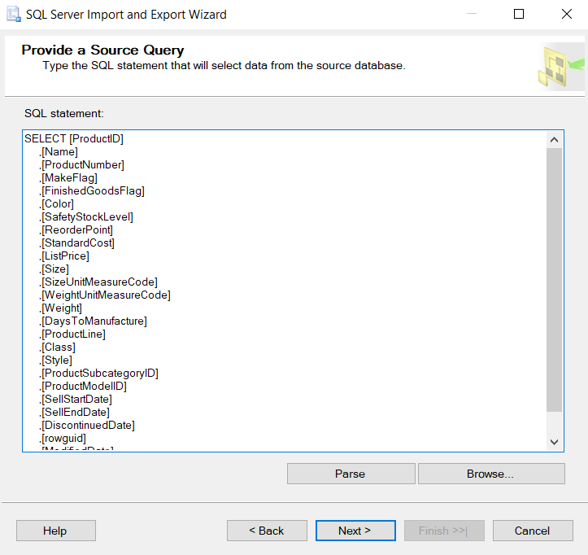

Удаляем связь между Source и Destination, вставляем между ними «Счетчик строк» и последовательно соединяем.

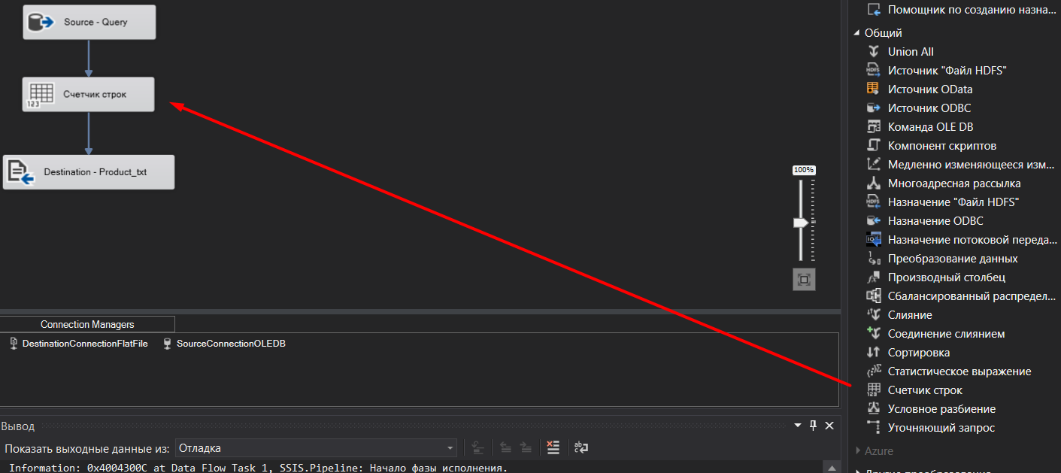

Создаем необходимые переменные для отправки сообщения и подсчета строк.

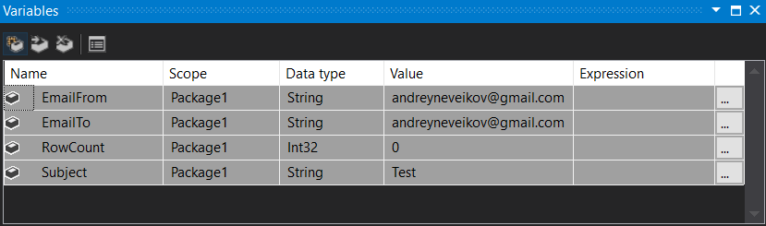

* EmailFrom – с какой почты отправлять (для нее потом в скрипте надо указать пароль).
* EmailTo – кто получит письмо.
* RowCount – переменная для подсчета строк.
* Subject – Тема письма.

В счетчике строк (двойной клик мышки) указываем в какую переменную будет записываться результат.

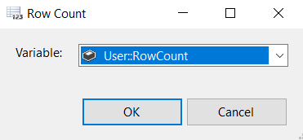

В Control Flow создаем Script Task и указываем переменную для записи.

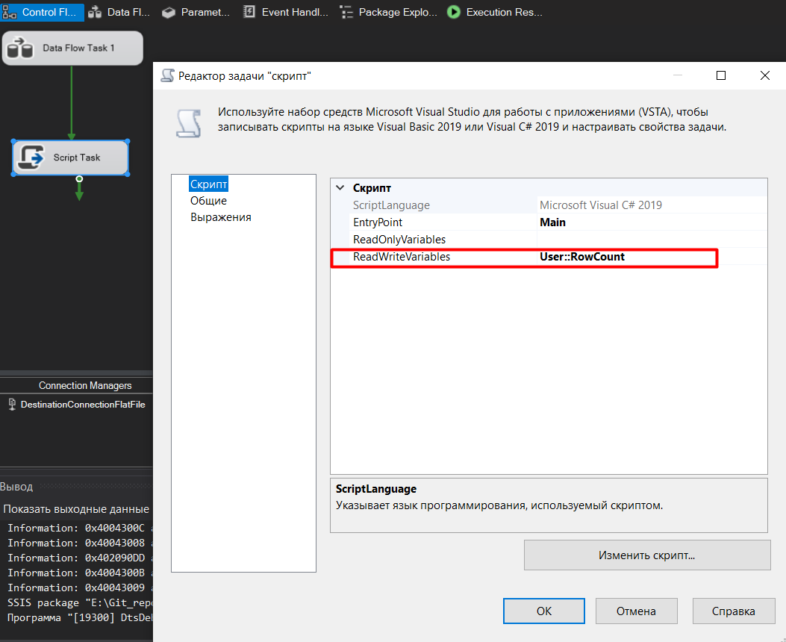

Далее нажимаем «Изменить скрипт». В скрипте конвертируем все переменные в строку, подключаемся к почтовому сервису, вызываем методы для отправки письма и присваиваем им названия своих переменных. Заходим в почту для отправки письма, и выводим сообщение об успешной отправке.

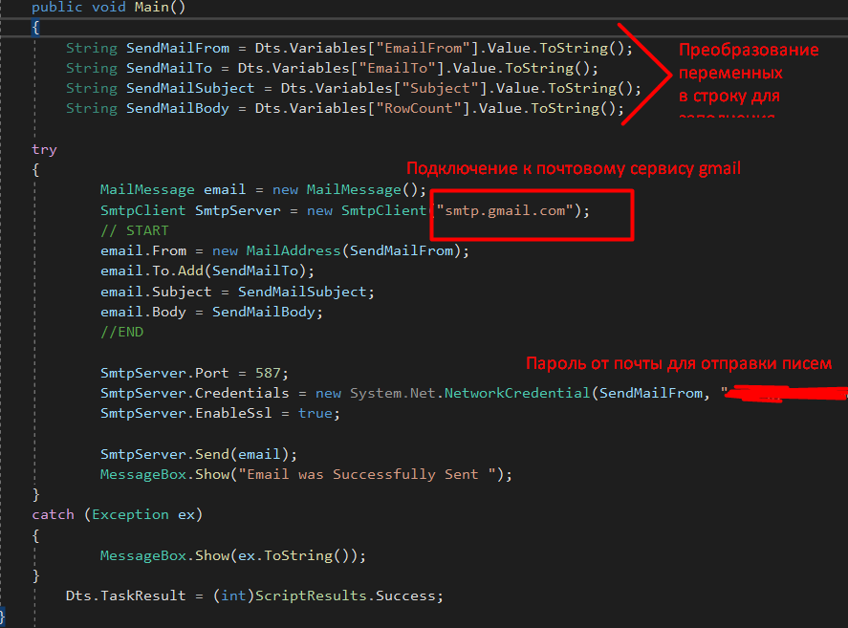

При запуске скрипта должны отобразиться зеленые галочки и MessageBox с сообщением об успешной отправке.

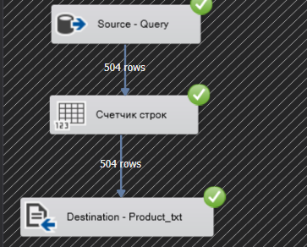 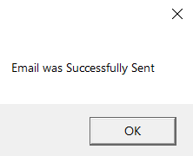

На почте полученное сообщение выглядит вот так. Test – тема сообщения из переменной. 504 – кол-во строк.

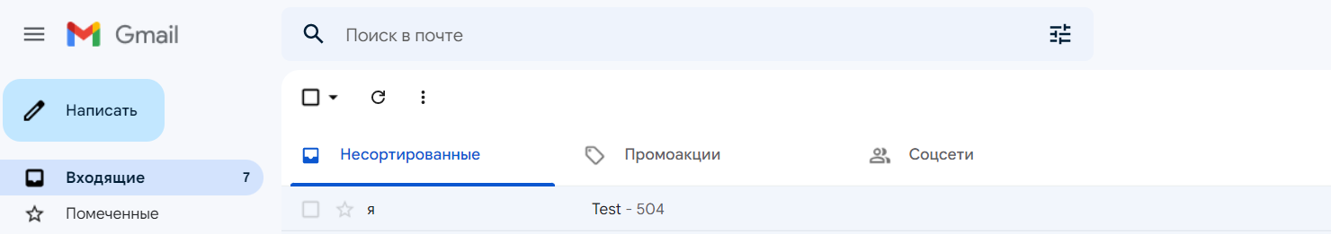

Файл заполненных данными выглядит вот так.

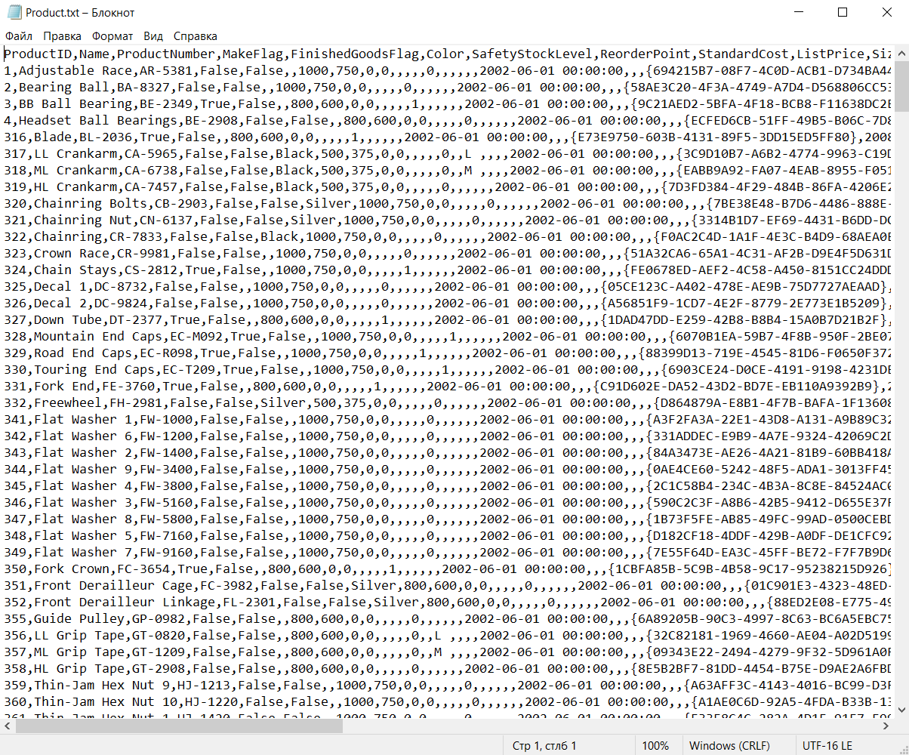

**/*Task_2*/**

Задание: занести в SQL-таблицу имена всех файлов в директории, в таблицу поместить уникальный ID и полный путь к файлу. (+ Задание на бонус) вывести колонку CreationTime с датой создания файла.

Создаем контейнер с циклом по каждому элементу и помещаем туда блоки Script Task и SQL Task.

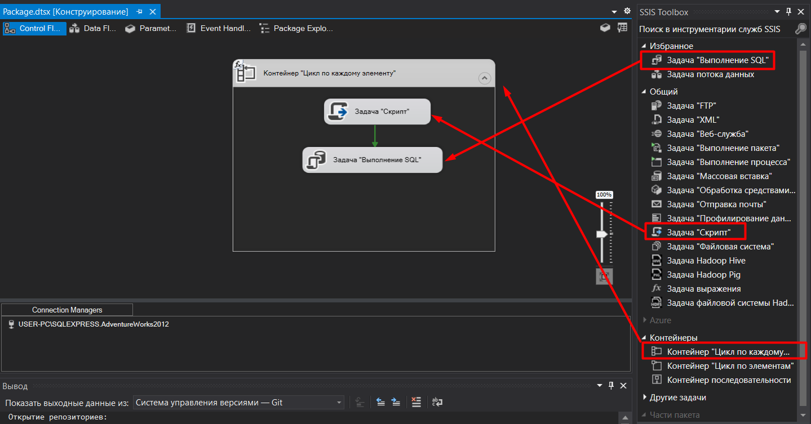

Вычисление полного пути к файлу.

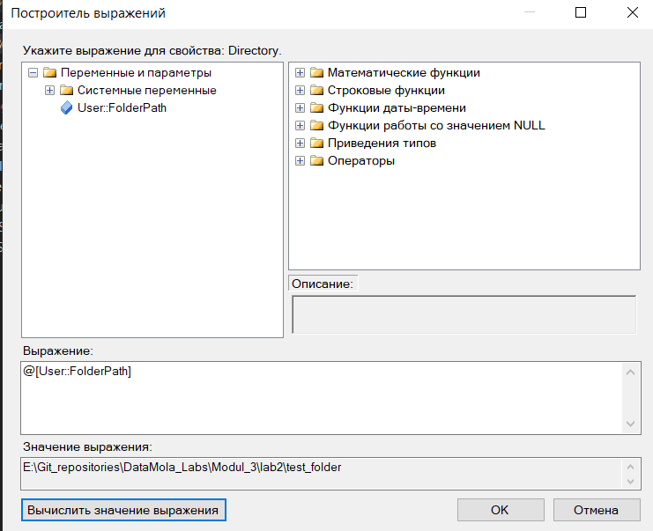

В контейнере выставляем следующие настройки.

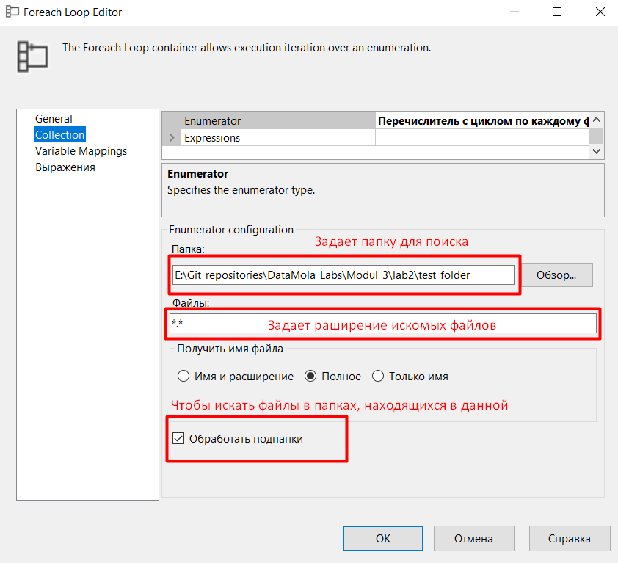

В настройках скрипта выбираем переменную, содержащую полный путь к файлу для чтения и записываем данные о дате создания папки в переменную.

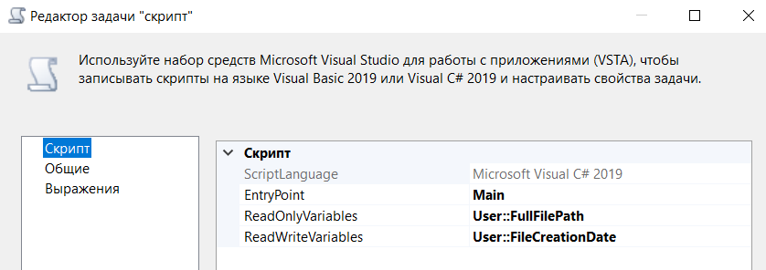

В коде скрипта записываем следующее.

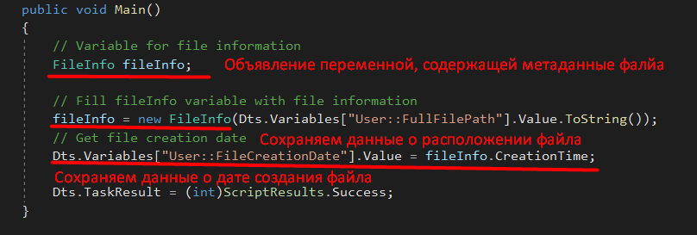

Создаем SQL-таблицу в MS SQL Server



В настройках блока «Выполнение SQL», вкладке «Отображение параметров» добавляем параметры для вставки в таблицу.

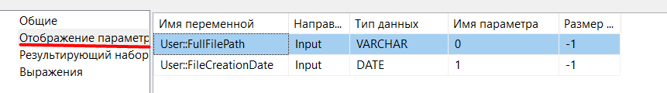

В настройках блока «Выполнение SQL», вкладке «Общее» указывает подключение к базе данных и пишем запрос для выполнения SQL-кода. Каждый знак «?» в values – это значение, соответствующее указанному полю.

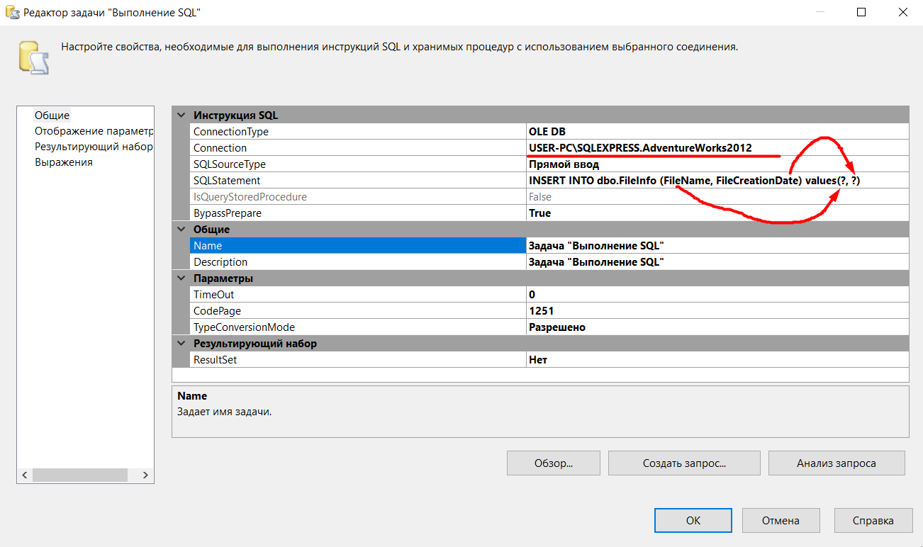

Запуск пакета.

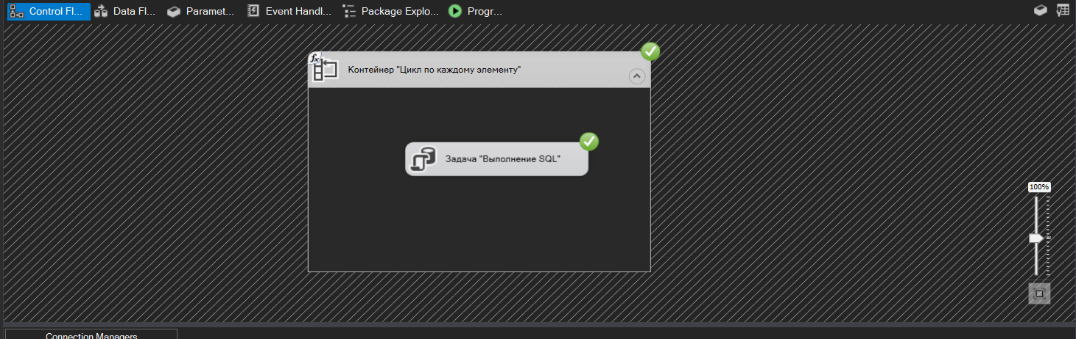

Результат в таблице (Были найдены файлы в указанной папке и в папке, находящейся в ней)

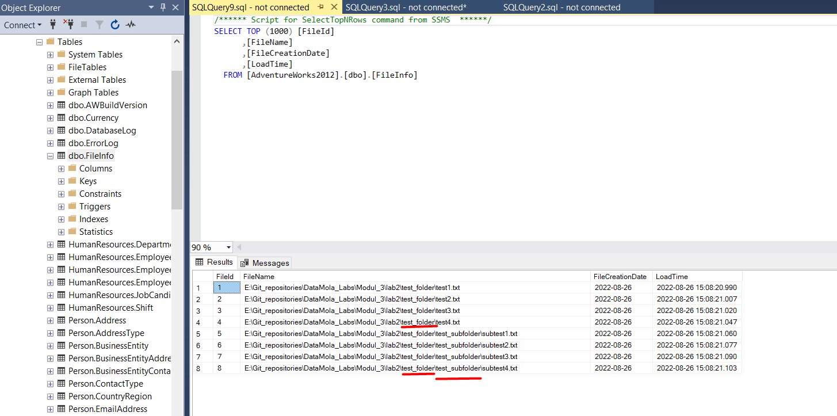

Так как все файлы созданы в один день (день написания лабы) и проверил на следующий день, дата загрузки должна была измениться, а дата создания – нет.

Запуск в 7:08, 27.08.2022

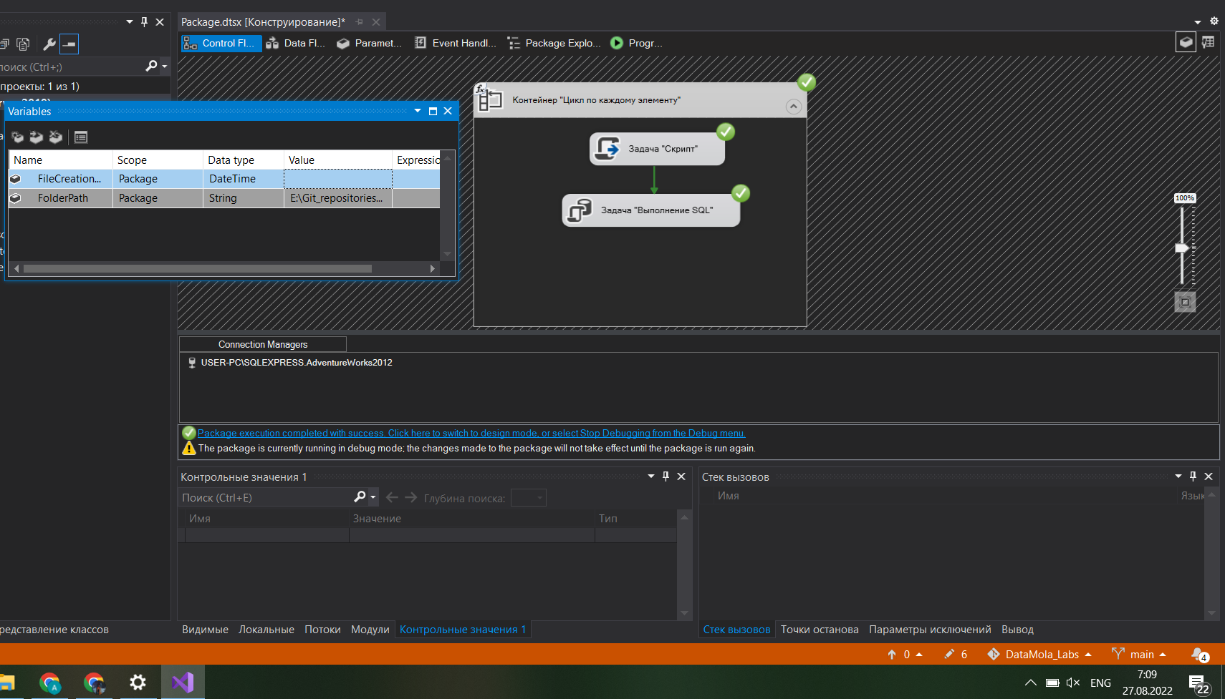

Дата создания не изменилась, дата загрузки изменилась.

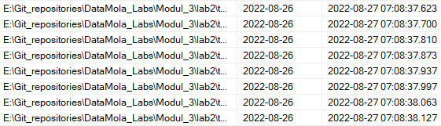

**SUMMARY**

1. **Я научился** использовать блок отправки сообщений на почту в SSIS-пакете, проходить циклом по каждому элементу, получать переменные из метаданных файла.
2. **Я узнал**, способ подключения Visual Studio к почте, способ получения

метаданных из файла;

1. **Я понял**, как согласовать формат передаваемых данных при автоматической отправки сообщений и при получении и вставке метаинформации в

SQL-таблицу.